**计算机程序设计基础（C++)**

**实验报告**

专业班级： 软件工程2301班

学 号： 8209230103

姓 名： 石啸天

**实验报告成绩：**

|  |  |  |  |  |  |  |
| --- | --- | --- | --- | --- | --- | --- |
| **实验** | **实验一** | **实验二** | **实验三** | **实验四** | **实验五** | **总评** |
| **成绩** |  |  |  |  |  |  |

**批阅教师：**

**实验一、实验环境与简单程序设计**

**一、实验目的**

1、掌握集成开发环境，掌握C++程序的基本要素以及完整的C++程序开发过程。

2、掌握基本数据类型、运算符和表达式的使用。理解隐式转换和强制转换，理解数据超过该数据类型

表示范围时的溢出。掌握不同数据之间的混合算术运算中数据类型的转换。

3、变量的定义与常量的使用。

4、输入、输出的实现。

5、编译信息的理解与错误的修改。

6、简单程序的设计。

**二、实验内容**

熟悉C++编程环境，可以使用VS；对已经能熟练掌握C++开发环境的同学，可

以跳过本部分内容）

**1.编辑输入下列程序，找出下面代码的错误并改正：**

#include<iostream>

using namespace std;

int main()

{

Int i = k + 1;

cout << i++ << endl;

int i = 1;

cout << i++ << endl;

cout << "Welcome to C++"<<endl;

return 0;

}

**2.求圆锥的体积：要求键盘输入圆锥底的半径、锥高，使用标识符常量定义圆周率。**

(1)创建一个控制台项目

(2)在文件中输入程序内容，存盘

(3)编译、连接、运行；观察结果

**3**.**通过下面程序验证你所使用系统上运行的C++编译器中每个基本数据类型的长度。**

#include<iostream>

using namespace std;

int main()

{

cout << "char length:" << sizeof(char) << endl;

cout << "int length:" << sizeof(int) << endl;

}

**4.观察下面程序的执行结果。**

#include <iostream>

#include <iomanip>

using namespace std;

int main()

unsigned int testUnint=65534;//oxfffe

cout << "output in unsigned int 1 type:"" << testUnint<< end;//<<oct;

cout << "output in char type:!" << static_ cast<char>(testUnint)<< endl;

cout << "output in short type:" << static_ cast<short>(testUnint)<< endl;//为什么结果为-2?:

cout << "output in int type:" << static_ cast<int>. (testUnint)<< endl;

cout << "output in double type:"<< static cast<double>(testUnint)<< endl;

cout << "output in double type:" <<setprecision(4)<< static_ cast<double>(testUnint)<< endl;

cout << "output in Hex unsigned int type:" <<hex<< testUnint<< endl; //16进制输出

system("pause");

return 0;

**自己编程测试一下将testUnint按8进制输出<<oct;将一个实数转换成int,观察结果。**

**5.编程，输入华氏温度，将其转换为摄氏温度后输出（保留两位小数）。**

**三、算法分析，程序结果**

1. #include<iostream>

using namespace std;

int main()

{

int k = 0;

int i = k + 1;

cout << i++ << endl;

i = 1;

cout << i++ << endl;

cout << "Welcome to C++" << endl;

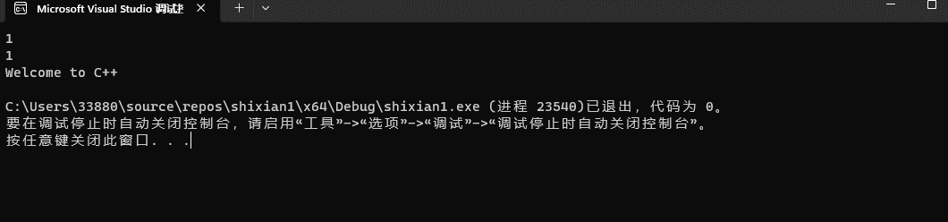 return 0;

2. #include<iostream>

#define pi 3.14

using namespace std;

int main()

{

int r, h;

cout << "输入圆锥底的半径、锥高" << endl;

cin >> r;

cin >> h;

cout << "圆锥的体积是" << (pi * r * r * h) / 3;

}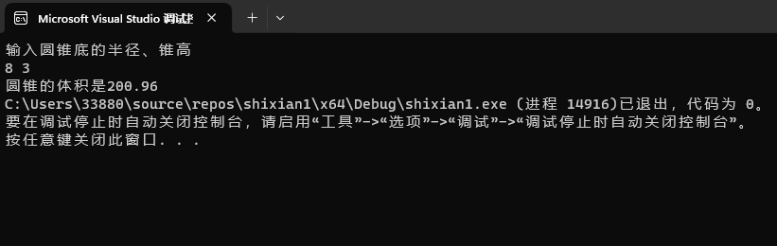

3. #include<iostream>

using namespace std;

int main()

{

cout << "char length:" << sizeof(char) << endl;

cout << "int length:" << sizeof(int) << endl;

cout << "float length:" << sizeof(float) << endl;

cout << "bool length:" << sizeof(bool) << endl;

}

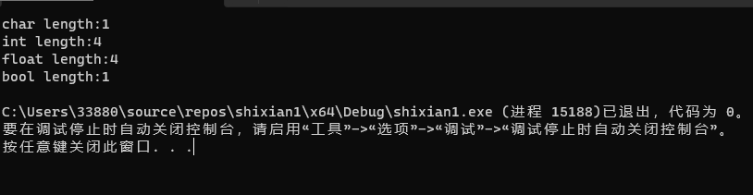

4. #include <iostream>

#include <iomanip>

using namespace std;

int main()

{

unsigned int testUnint = 65534;//oxfffe

float x = 0.01;

cout << "output in Oct unsigned int type:" << oct << testUnint << endl; //8进制输出

cout << "一个实数x,等于0.01" << endl;

cout << "output in int type:" << static_cast<int>(x) << endl;

system("pause");

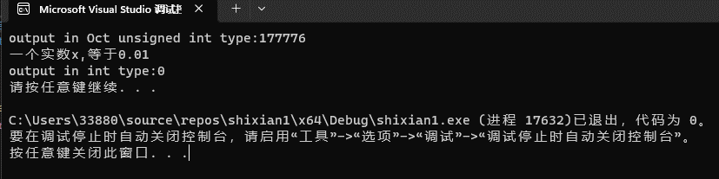 return 0;

5. #include<iostream>

#include<iomanip>

using namespace std;

int main()

{

float F;

cout << "输入华氏温度" << endl;

cin >> F;

F = (F - 32) / 1.8;

F = (int)(F * 100);

F = (float)(F / 100.0);

cout << "对应的摄氏温度为" << F << "度" << endl;

return 0;

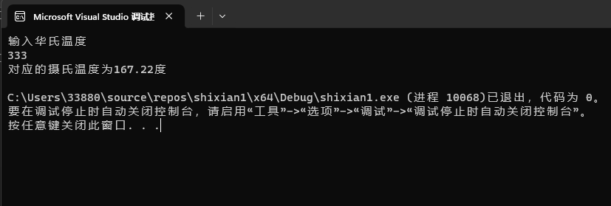}

**四、遇到的问题与解决方法**

1：华氏温度与摄氏温度的转换 解决方法：上网搜；

2：圆锥的体积公式 解决方法：上网搜；

**五、体会**

**实验一让我明白了基础的重要性。诚然，书本上的知识不足以应付现实生活中遇到的一切问题，但是，如果我们连基础都不牢，我们又怎么能一一解决问题。同时，理解清楚C++中的各种类型，赋值的规则···可以使我们更好地学习C++。**

**实验二、数据结构**

**一、实验目的**

1、学习与掌握逻辑运算与逻辑表达式。

2、熟练掌握if、switch、while、do-while，for语句的语法结构与执行过程。

3、掌握选择、循环程序的设计方法

**二、实验内容**

1、输入一个字符，如果为小写，转换为大写输出，否则，输出其后继字符的ASCII码值。

2、输入x计算表达式的值：

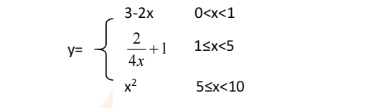

分别输入 0.2, 1, 5 , 0,观察输出结果。

1. 输入三角形的三条边，求周长，并判断该三角形是否为等腰三角形（提示：要三边是否可以构成三角形）。

4、 完成计算器程序，实现（+ - * / %）运算。考虑除数为 0 与运算符非法的情况。

5、输入一行字符，分别统计出其中英文字母、空格、数字字符和其它字符的个数。

提示：从键盘上读入一个字符给变量 c，判断 c 是属于哪种字符并计数，循环读入下个字符，直到回车换行字符'\n'为止。

cin，scanf（）都不能读入空格以及‘\n’字符，查找资料解决输入这两个字符的方法。

（这个题训练大家自主学习能力以及如何获取新知识、探索解决未知问题的能力。）

6、编写一个程序：从键盘上输入两个正整数，求 a 和 b 的最大公约数与最小公倍数。

7、使用循环结构输出下列图形：

*

**

***

****

*****

8、从键盘输入 a，用迭代法求 a 的平方根 x= *a* 。求平方根的迭代公式为：

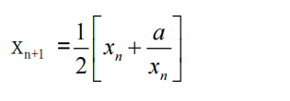

要求精确到|xn+1 - xn|<10 -5。

提示：迭代法是把 xn代入迭代公式右边，计算出 xn+1来，然后把 xn+1 作为新的 xn ，计算出新的 xn+1，如此重复，直到|xn+1 - xn|<10 -5 时，xn+1 为所求的平方根。可以把 a 作为 xn 的初始值。

思考：（1）如果输入 a 为负，在运行时会出现什么情况? 修改程序使之能处理任何的 a 值。

(2）能否|xn+1 -xn|<10 -10或更小? 为什么? 请试一下。

9、苹果每个 0.8 元，第一天买 2 个，第二天开始，每天买前天的 2 倍，直到购买的苹果数不超过100的最大值，求每天平均花多少钱。

**三、算法分析，程序结果**

2.1 #include<iostream>

#include<iomanip>

using namespace std;

int main()

{

char x;

cout << "输入一个字符" << endl;

cin >> x;

if (96 < int(x)&&int(x) < 123)

{

cout << char(x - 32);

}

else

{

cout << x+1 << endl;

}

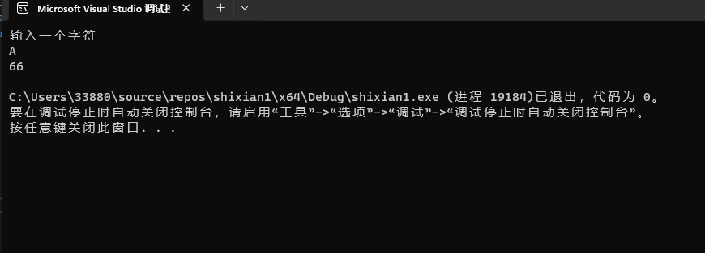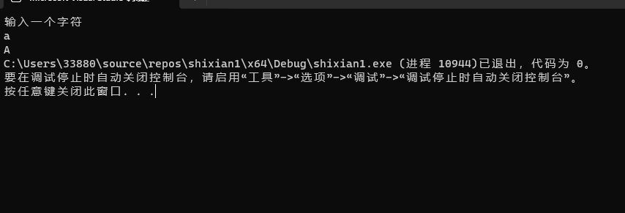

2.2：#include<iostream>

using namespace std;

int main()

{

float x=0;

for (; x <= 0||x>=10;)

{

cout << "请输入x" << endl;

cin >> x;

}

if (x <1)

{

cout << "y=" << (3 - 2 * x) << endl;

}

else

{

if (x < 5)

{

cout << "y=" << (1+2/(x*4)) << endl;

}

else

{

cout << "y=" << x * x << endl;

}

}

return 0;

}

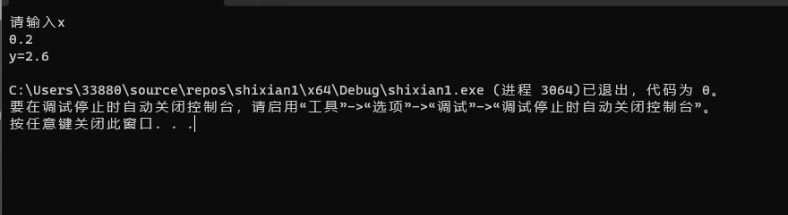

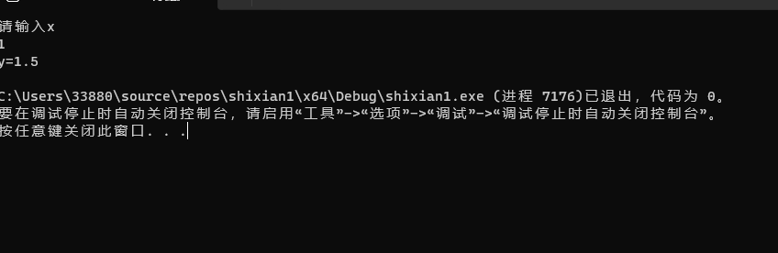

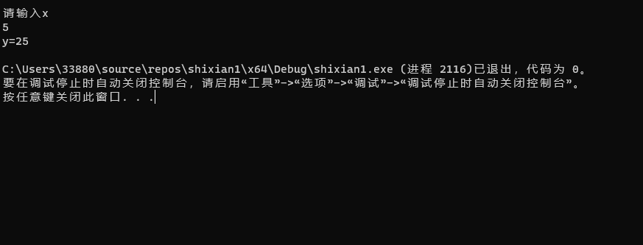

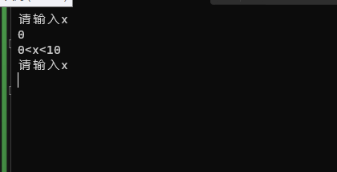

2.3#include<iostream>

using namespace std;

int main()

{

float x1=0,x2=0,x3=0;

for (;1;)

{

cout << "请输入三角形的三条边" << endl;

cin >> x1;

cin >> x2;

cin >> x3;

if (x1 + x2 > x3 && x1 + x3 > x2 && x2 + x3 > x1)

{

break;

}

cout << "不构成三角形，";

}

cout << "该三角形的周长为" << x1 + x2 + x3 << endl;

if (x1 == x2 || x2 == x3 || x1 == x3)

cout << "该三角形为等腰三角形" << endl;

else

{

cout << "该三角形不为等腰三角形" << endl;

}

return 0;

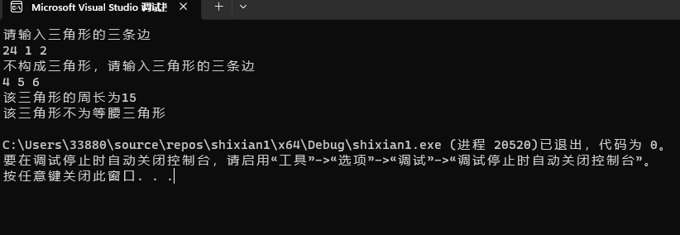

2.4 #include<iostream>

using namespace std;

int main()

{

char qi;

float a=0, b=0;

int m = 0,n=0;

for (; 1;)

{

cout << "请选择运算方式：+，-，*，%，/" << endl;

a = 0;

b = 0;

n = 0;

cin >> qi;

if (qi == '+')

{

cout << "进行加法运算" << endl << "请输入两个数" << endl;

cin >> a >> b;

cout << "结果为" << a + b << endl;

n++;

}

if (qi == '-')

{

cout << "进行减法运算" << endl << "请输入两个数" << endl;

cin >> a >> b;

cout << "结果为" << a - b << endl;

n++;

}

if (qi == '*')

{

cout << "进行乘法运算" << endl << "请输入两个数" << endl;

cin >> a >> b;

cout << "结果为" << a * b << endl;

n++;

}

if (qi == '/')

{

for (; b <= 0;)

{

cout << "进行除法运算" << endl << "请输入两个数，后一个数不为零" << endl;

cin >> a >> b;

}

cout << "结果为" << a / b << endl;

n++;

}

if (qi == '%')

{

int x, y=0;

for (; y <= 0;)

{

cout << "进行取余运算" << endl << "请输入两个数" << endl;

cin >> x >> y;

cout << "结果为" << (x % y) << endl;

}

n++;

}

if (n == 0)

{

cout << "请输入+，-，/，*，%" << endl;

continue;

}

cout << "输入1，退出；输入任意数字，继续" << endl;

cin >> m;

if (m == 1)

break;

}

return 0;

}

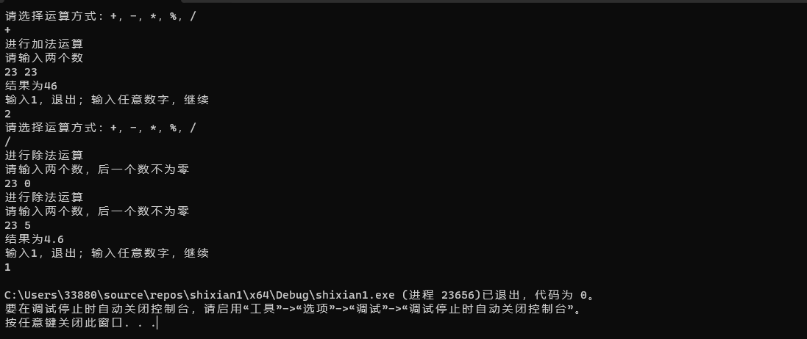

2.5#include<iostream>

#include <iomanip>

#include<string>

using namespace std;

int main()

{

string l;

int i1 = 0, i2 = 0, i3 = 0, i4 = 0, a2;

getline(cin, l);

for (char c : l)

{

a2 = 0;

if ((c >= 65 && c <= 90) || (c >= 97 && c <= 122))

{

i1++;

a2++;

}

if (c >= 48 && c <= 57)

{

i2++;

a2++;

}

if (c == 32)

{

i3++;

a2++;

}

if (a2 == 0)

i4++;

}

cout << "英文字母有" << i1 << "个" << '\t' << "空格有" << i3 << "个" << '\t' << "数字字符有" << i2 << "个" << '\t' << "其它字符有" << "个" << i4 << endl;

return 0;

}

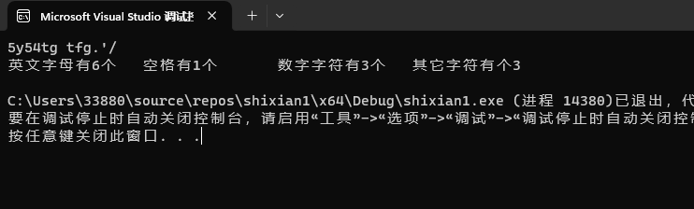

2.6#include <iostream>

using namespace std;

int main()

{

int a, b, m;

cout << "请输入两个数" << endl;

cin >> a;

cin >> b;

m = min(a, b);

for (; m > 0; m--)

{

if ((a % m) == 0 && (b % m) == 0)

{

cout <<"最大公约数是" << m << endl;

break;

}

}

for (int i = 1; (m % b) != 0; i++)

{

m = a * i;

}

cout <<"最小公倍数是" << m << endl;

}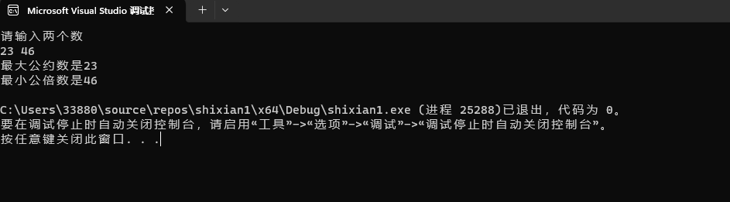

2.7#include <iostream>

using namespace std;

int main()

{

int n = 1;

for (; n < 6; n++)

{

for (int i = 1; i < n + 1; i++)

{

cout << '*';

}

cout << endl;

}

}

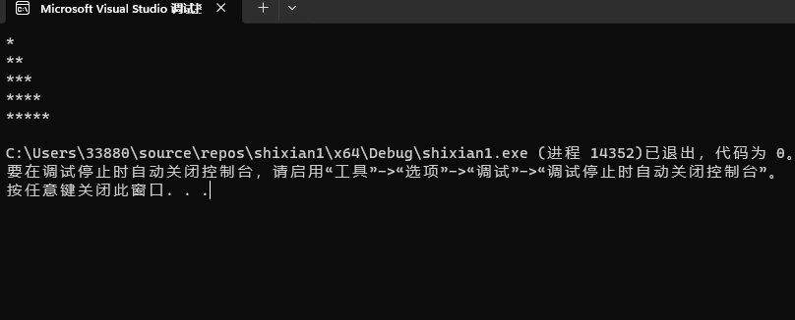

2.8 #include <iostream>

#include<iomanip>

using namespace std;

int main()

{

double a=-1, n=1, n1;

for (; a < 0;)

{

cout << "请输入a的值(a>=0)" << endl;

cin >> a;

}

n = a;

n1 = a;

do

{

n = n1;

n1 = (n + a / n) / 2.0;

} while (fabs(n1-n)>1e-5);

cout << "a的平方根为" << n1 << endl << "可以使|xn+1 -xn|<10 -10或更小" << endl;

do

{

n = n1;

n1 = (n + a / n) / 2.0;

} while (fabs(n1 - n) > 1e-10);

cout << "a的平方根为" << setprecision(11) << n1;

}

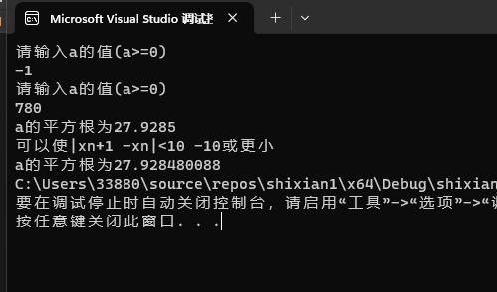

2.9 #include <iostream>

using namespace std;

int main()

{

int a=0,t=-1,b=2;

float q = 0;

for (; a < 100;t++)

{

a += b;

b += b;

}

q = ((a-b/2.0)*0.8) / t;

cout << q;

return 0;

}

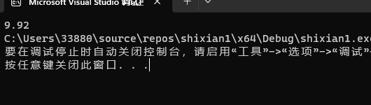

**四、遇到的问题与解决方法**

1：小写字母与大写字母的分辨 解决方法：观察书后的ASC||码的值，分析得出方法；

**2：**怎么输入空格以及‘\n’字符 解决方法：查找资料

3：怎么求两个数的最小公约数和最大公倍数 解决方法：数学分析，依次验证方法的可行性

**五、体会**

**实验二让我明白了自主查找资料的重要性。书本上的知识不足以应付现实生活中遇到的一切问题，只有学会自主查找资料，我们才能紧跟时代的脚步，适应生活的变化。同时，自主查找资料 有时也是解决陌生问题的高效，快速，有用的方法。**